- Define con tus palabras el término: INTERFAZ

- Define con tus palabras el término: PUERTA DE ENLACE

- Teniendo en cuenta el siguiente gráfico responde a las preguntas planteadas, indicando la dirección IP completa:
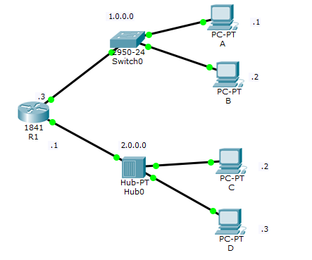
- Indica la dirección IP de el/los interfaces de A

- Indica la dirección IP de la/s puertas de enlace de A

- Indica la dirección IP de el/los interfaces de C

- Indica la dirección IP de la/s puertas de enlace de C

- Indica la dirección IP de el/los interfaces de R1

- Indica la dirección IP de la/s puertas de enlace de R1

